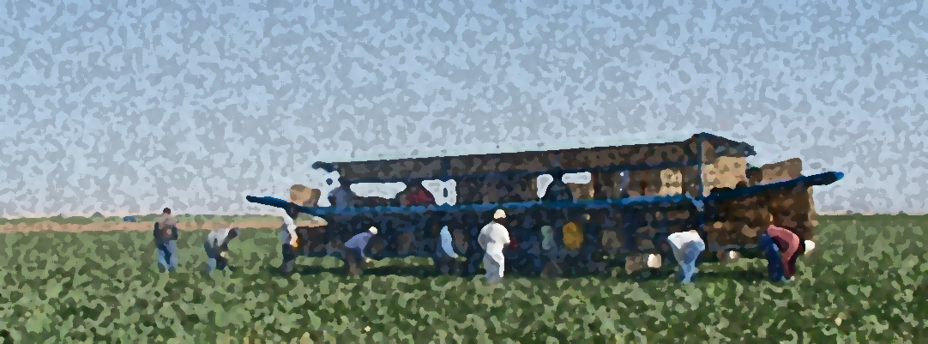

Protecciones para trabajadores agrícolas de Arizona: durante y después de COVID-19

Recomendaciones por parte de:
Arizona Public Health Association AZPHA
Arizona Prevention Research Center, University of Arizona
Southeast Arizona Area Health Education Center, SEAHEC
Center for Health Equity Research, Northern Arizona University
Binational Workgroup for the Health and Well-being of Arizona-Sonora Farmworkers
Nogales Binational Health Council
Campesinos Sin Fronteras
Arizona Rural Health Association AZRHA

Diciembre 2020

LAS CONDICIONES DE TRABAJO EN LA AGRICULTURA FACILITAN LA PROPAGACION DE COVID
Esperamos que esta guía sirva al liderazgo de Arizona con la información crítica para hacer cambios urgentes en las políticas que garanticen la seguridad de cada Arizonense. Es casi seguro que seguirá habiendo una gran propagación de COVID en la agricultura que tiene el potencial de afectar a muchos Arizonenses que viven en zonas rurales que ya enfrentan muchas barreras a los servicios de salud. Desde marzo, Arizona ha sufrido casi 6.500 muertes y más de 302.000 casos de COVID-19. Como suele ser el caso, las comunidades rurales son las más afectadas debido al acceso limitado a los servicios de salud.
Los trabajadores agrícolas de Arizona son trabajadores esenciales. Sin embargo, su industria es altamente vulnerable a las enfermedades como COVID-19 (y otras enfermedades contagiosas) porque trabajan en espacios cerrados, donde el distanciamiento físico es difícil, a menudo muchos no reciben equipo de protección de parte de sus empleadores, y muchos viajan para trabajar codo a codo en “vans” y otros vehículos. La mayoría son de bajos recursos que carecen de acceso a atención médica y sueldo pagado durante una enfermedad. Muchos están aquí con visas temporales, que están determinados basadas en su empleo agrícola. No tienen el lujo de poder faltar al trabajo cuando están enfermos y temen perder sus puestos de trabajo y visas si se quejan por las condiciones de trabajo inseguras e insalubres. Al mismo tiempo, las comunidades de trabajadores agrícolas carecen de acceso a la educación sanitaria y los servicios de detección. Estos factores se combinan para hacer del trabajo agrícola un vector perfecto para la propagación de enfermedades, incluyendo COVID.

La agricultura es de crucial importancia a la económica de Arizona, con un estimado de 15,500 granjas agrícolas que suman a más de 26 millones de acres de tierra. Arizona cultiva gran parte de la lechuga, melones y forraje para animales que circula por los Estados Unidos.

INFORMES DE FOCO DE CONTAGIOS DE COVID EN LAS COMUNIDADES AGRÍCOLAS RURALES DE ARIZONA
Está documentado que los trabajadores agrícolas han sido arrasados por COVID-19 en todo el país, con cientos de trabajadores enfermos y moribundos, incluyendo comunidades de Florida, Washington, Oregón y Georgia. Arizona no ha sido exento. Específicamente, en el Condado de Cochise, se han reportado muertes atribuidas a COVID en dos centros agrícolas, incluyendo la muerte de trabajadores de salud comunitarios (Promotores). El condado de Yuma no es una excepción, en los últimos meses han reportado más de 16,800 casos y más de 370 muertes.
LA AUSENCIA DE PROTECCIONES PARA LOS TRABAJADORES DIFICULTA EL ACCESO A LA ATENCIÓN MEDICA
La mayoría de los trabajadores agrícolas en los Estados Unidos carecen de muchos de los beneficios básicos de empleo que disfrutan los empleados de otras profesiones, incluyendo seguro de salud, sueldo pagado durante una enfermedad y seguro de desempleo. Recientemente, incluso ha habido propuestas políticas para reducir los salarios de los trabajadores agrícolas, en medio de esta pandemia. Muchas familias de trabajadores agrícolas, son el pilar económico para sus familias extensas aquí y en el extranjero con salarios de pobreza. Las consecuencias de faltar al trabajo o quejarse de las condiciones de trabajo son altas, especialmente para aquellos cuyas visas están vinculadas a su empleo. Por lo tanto, los trabajadores que se enferman con COVID-19 (u otras enfermedades infecciosas) a menudo no buscan atención médica porque carecen de recursos financieros o temen perder su trabajo. Faltar al trabajo durante un día o una quincena completa es la diferencia entre poder alimentar a sus familias o pasar hambre, a pesar de que su trabajo trae comida al resto de nuestras familias en Arizona y los Estados Unidos.

ARIZONA PUEDE ACTUAR AHORA PARA PROTEGER A NUESTROS TRABAJADORES AGRÍCOLAS
Dado el alto nivel de infección en todo el mundo, a nivel nacional y la propagación continua en todo el estado, Arizona se encuentra en una posición entre los líderes de los estados que han avanzado con la implementación de recomendaciones de protección. Estas recomendaciones pueden proteger no sólo al trabajador agrícola, sino también promover la salud pública de Arizona, la estabilidad de nuestro suministro de alimentos y los resultados de la industria agrícola. Sin estas medidas, nuestros proveedores de atención médica rurales, ya sobrecargados y escasos, pronto llegaran a sus límites de atención.
Como proveedores de atención médica de Arizona, profesionales y residentes de estas comunidades, les pedimos su liderazgo en la promoción de las siguientes medidas preventivas entre los empleadores agrícolas para Implementar protecciones para COVID-19 en los lugares de trabajo.
- Distanciamiento social – según sea posible, los empleadores deben planificar las actividades de grupos de trabajo para asegurar un distanciamiento adecuado para evitar la transmisión innecesaria de enfermedades en el trabajo. Además, deben disponerse de suficientes vehículos para poder transportar a los trabajadores al trabajo, de modo de que los trabajadores no estén sentados directamente al lado de otros trabajadores.
- Cubre bocas- requerir que todos los trabajadores sean proporcionados con cubre bocas de algodón de forma gratuita por parte del empleador.
- Higienización de manos, lavado de manos y guantes: los trabajadores deben poder lavarse las manos con agua y jabón con regularidad. Los empleadores deben proporcionar un desinfectante para manos que esté disponible en varios lugares del lugar de trabajo. Se deben proporcionar guantes a los trabajadores que los soliciten.
- Desinfección regular: los empleadores deben desinfectar regularmente todas las superficies tocadas con frecuencia en el lugar de trabajo (pantallas táctiles, teléfonos, pasamanos, manijas).
- Aumentar el índice de ventilación- aumentar el % de aire del exterior que circule en el sistema.
- Notificación de trabajadores– los empleadores deben informar a los trabajadores de la exposición potencial en el lugar de trabajo a un caso COVID-19 positivo en un plazo de 24 horas, manteniendo la confidencialidad de la identidad de las personas infectadas.
- Limpieza profunda después de casos confirmados – si se sospecha o se confirma que el trabajador tiene COVID-19, los empleadores cerrarán las áreas del lugar de trabajo visitadas por el enfermo. Abra puertas y ventanas de afuera y utilice ventiladores para aumentar la circulación. Espere 24 horas o siempre y cuando sea práctico y luego realice la limpieza.
- Requerir que los empleadores les informen a los trabajadores sobre las preocupaciones de covid-19. Se informará a todos los trabajadores sobre los riesgos de COVID, cómo protegerán los empleadores su seguridad mientras los transportan y emplean.

Para más información puede comunicar con:

Gail Emrick, MPH, gemrick@seahec.org
Maia Ingram MPH, maiai@email.arizona.edu,
Jill Guernsey de Zapien dezapien@email.arizona.edu
Emma Torres etorres@campesinossinfronteras.org

